ФЕДЕРАЛЬНОЕ АГЕНТСТВО ЖЕЛЕЗНОДОРОЖНОГО ТРАНСПОРТА
Федеральное государственное бюджетное образовательное учреждение высшего образования
«Петербургский государственный университет путей сообщения
Императора Александра I»
(ФГБОУ ВО ПГУПС)

Кафедра «Информатика и информационная безопасность»

РАБОЧАЯ ПРОГРАММА
дисциплины
«ИНФОРМАТИКА» (Б1.Б.30)

для специальности
10.05.03 "Информационная безопасность автоматизированных систем

специализация
"Информационная безопасность автоматизированных систем на транспорте"

Форма обучения – очная

Санкт-Петербург
2017

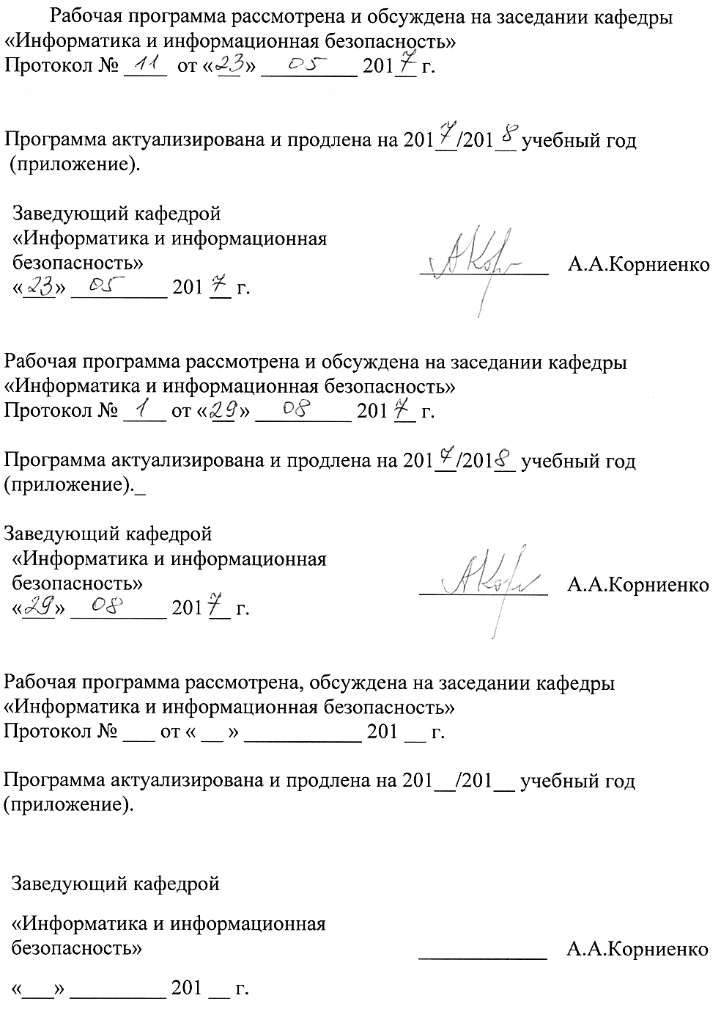

1. Цели и задачи дисциплины

Рабочая программа составлена в соответствии с ФГОС ВО, утвержденным «01» декабря 2016 г. приказ № 1509 по специальности 10.05.03 «Информационная безопасность автоматизированных систем» по дисциплине "Информатика".
Целью изучения дисциплины является формирование у обучающихся знаний о методах практического использования современных компьютеров для поиска, хранения, обработки и анализа информации из различных источников и баз данных, представлять ее в требуемом формате с использованием информационных, компьютерных и сетевых технологий.
Для достижения поставленной цели решаются следующие задачи:
- дать студентам знания о значении информации в развитии современного информационного общества, об основных положениях теории информации и характеристиках информационных процессов;
- изучить основы алгоритмизации и программирования как фундаментальной теоретической базы, используемой при разработке информационных технологий;
- изучить возможности электронной таблицы Excel, используемых в автоматизированных информационных системах, и приложения Mathcad;
- дать студентам представление о современных информационных технологиях, автоматизированных информационных системах и сетях передачи данных; средствах, методах и механизмах их защиты.
- подготовить студента к освоению дисциплины "Математическая логика и теория алгоритмов";
- развить социально-воспитательного компонента учебного процесса.

2. Перечень планируемых результатов обучения по дисциплине, соотнесенных с планируемыми результатами освоения основной образовательной программы
Планируемыми результатами обучения по дисциплине являются: приобретение знаний, умений, навыков и/или опыта деятельности.
В результате освоения дисциплины обучающийся должен:
ЗНАТЬ:
- основы теории информации; технические и программные средства реализации информационных технологий; современные языки программирования;
- формы и способы представления данных в персональном компьютере;
- состав, назначение функциональных компонентов и программного обеспечения персонального компьютера;
- классификацию современных компьютерных систем;
- типовые структуры и принципы организации компьютерных сетей.
УМЕТЬ:
- применять типовые программные средства сервисного назначения (средства восстановления системы после сбоев, очистки и дефрагментации диска);
- пользоваться расчетными формулами, таблицами, компьютерными программами при решении математических задач;
- использовать возможности вычислительной техники и программного обеспечения;
- пользоваться сетевыми средствами для обмена данными, в том числе с использованием глобальной информационной сети Интернет.
ВЛАДЕТЬ:
- навыками работы с офисными приложениями (текстовыми процессорами, электронными таблицами, средствами подготовки презентационных материалов);
- навыками обеспечения безопасности информации с помощью типовых программных средств (антивирусов, архиваторов, стандартных сетевых средств обмена информацией).
Приобретенные знания, умения, навыки и/или опыт деятельности, характеризующие формирование компетенций, осваиваемые в данной дисциплине, позволяют решать профессиональные задачи, приведенные в соответствующем перечне по видам профессиональной деятельности в п. 2.4 основной профессиональной образовательной программы (ОПОП).
Изучение дисциплины направлено на формирование следующих общекультурных компетенций (ОК), соответствующих виду профессиональной деятельности, на который ориентирована программа специалитета:
- способность к самоорганизации и самообразованию (ОК-8);
общепрофессиональных компетенций (ОПК):
- способность корректно применять при решении профессиональных задач соответствующий математический аппарат алгебры, геометрии, дискретной математики, математического анализа, теории вероятностей, математической статистики, математической логики, теории алгоритмов, теории информации, в том числе с использованием вычислительной техники (ОПК-2);
- способность понимать значение информации в развитии современного общества, применять достижения современных информационных технологий для поиска информации в компьютерных системах, сетях, библиотечных фондах (ОПК-4);
- способность применять методы научных исследований в профессиональной деятельности, в том числе в работе над междисциплинарными и инновационными проектами (ОПК-5).

3. Место дисциплины в структуре основной образовательной программы
Дисциплина «ИНФОРМАТИКА» (Б1.Б.30) относится к базовой части и является обязательной дисциплиной.

4. Объем дисциплины и виды учебной работы

Вид учебной работы | Всего часов | Семестр
 |  | I
Контактная работа (по видам учебных занятий)  В том числе:  - лекции (Л)  - практические занятия (ПЗ)  - лабораторные работы (ЛР) | 54  18  -  36 | 54  18  -  36
Самостоятельная работа (СРС) (всего) | 54 | 54
Форма контроля знаний | З | З
Общая трудоёмкость: час / з. е. | 108/3 | 108/3

5. Содержание и структура дисциплины

5.1 Содержание дисциплины

№  П/П | Наименование раздела дисциплины | Содержание раздела
1 | Введение в дисциплину | Краткий исторический обзор развития вычислительной техники и программного обеспечения. Информатика как фундаментальная научная дисциплина. Цели и задачи изучения дисциплины. Ознакомление с Общественной лицензией GNU.
2 | Основы теории информации | Информация и данные. Энтропия и количество информации. Меры информации. Свойства, качество и количество информации. Кодирование информации. Значение информации в развитии современного информационного общества. Закон № 149-ФЗ "Об информации, информационных технологиях и о защите информации".
3 | Информационные технологии и системы | Понятие информационной технологии. Классификация информационных технологий. Информационные системы. Понятие алгоритма. Свойства алгоритмов. Основные алгоритмические структуры Следование, Развилка, Цикл.  Программные средства реализации информационных технологий. Системное программное обеспечение. Операционная система. Файловая система. Средства подготовки презентаций. Технические средства реализации информационных технологий. Компьютерные системы и сети. Классификация компьютерных сетей. Глобальная сеть Internet.
4 | Прикладное программное обеспечение. Табличный процессор MS Excel | Прикладные программные средства. Электронная таблица Excel. Основные понятия. Построение графиков. Создание, обработка таблиц и списков.
5 | Математический пакет MathCad | Назначение системы MathCad. Интерфейс пользователя и основы вычислений. Математические выражения и встроенные функции. Ранжированные переменные. Ввод формул. Построение графиков. Элементы программирования.
6 | Основы информационной безопасности | Основные средства, методы и механизмы защиты компьютерных систем. Правовые и организационные методы защиты автоматизированных информационных систем.

5.2 Разделы дисциплины и виды занятий

№  п/п | Наименование разделов дисциплины | Л | ПЗ | ЛР | СРС
1 | 2 | 3 | 4 | 5 | 6
 | Введение в дисциплину | 2 |  | 2 | 2
 | Основы теории информации. Основы алгоритмизации и программирования | 2 |  | 2 | 6
 | Информационные технологии и системы | 6 |  | 6 | 12
 | Автоматизированные системы управления базами данных. Электронная таблица MS Excel. | 4 |  | 20 | 22
 | Математический пакет MathCad | 2 |  | 4 | 8
 | Основы информационной безопасности. | 2 |  | 2 | 4
 | Итого | 18 | 0 | 36 | 54

6. Перечень учебно-методического обеспечения для самостоятельной работы обучающихся по дисциплине

№  п/п | Наименование раздела | Перечень учебно-методического обеспечения
1. | Введение в дисциплину | Сырецкий, Г.А. Информатика. Том I. Основы информатики и вычислительной техники: Учебник для ВУЗов. – СПб.: БХВ-ПЕТЕРБУРГ, 2012. с. 832.
2. | Основы теории информации. Основы алгоритмизации и программирования | Таненбаум Э.С. и др. Компьютерные сети. СПБ.: ПИТЕР, 2013. с. 960  Симонович С.В. Информатика. Базовый курс: Учебник для вузов. Стандарт третьего поколения. СПб.: ПИТЕР, 2013. – с. 640.  Хлебников, А. А. Информатика: учебник. – Ростов-на-Дону: Феникс, 2014. – 444 с
3. | Информационные технологии и системы
4. | Автоматизированные системы управления базами данных. Электронная таблица MS Excel. | Вычисления, графики и анализ данных в Excel 2013. Самоучитель. – М.: Наука и техника, 2015. – с. 416
5 | Математический пакет MathCad | Кирьянов Д.В. Mathcad 15/ Mathcad Prime 1.0. –СПБ.: БХВ-ПЕТЕРБУРГ, 2012. с. 432  .
6. | Основы информационной безопасности. | Тихонов, В.А. Информационная безопасность: концептуальные, правовые, организационные и технические аспекты: Учебное пособие / В.А. Тихонов, В. В. Райх. – М.: Гелиос АРВ, 2012. с. 528.  Информационная безопасность и защита информации. – М.: ТНТ, 2015. с. 384.

7. Фонд оценочных средств для проведения текущего контроля успеваемости и промежуточной аттестации обучающихся по дисциплине
Фонд оценочных средств по дисциплине является неотъемлемой частью рабочей программы и представлен отдельным документом, рассмотренным на заседании кафедры и утверждённым заведующим кафедрой.

8. Перечень основной и дополнительной учебной литературы, нормативно-правовой документации и других изданий, необходимых для освоения дисциплины

8.1 Перечень основной учебной литературы, необходимой для освоения дисциплины
- Хлебников, А. А. Информатика: учебник. – Ростов-на-Дону: Феникс, 2014. – 444 с.
- Сырецкий, Г. А. Информатика. Том I. Основы информатики и вычислительной техники: Учебник для ВУЗов. – СПб.: БХВ-ПЕТЕРБУРГ, 2012. – 832 с.
- Тихонов В. А. Информационная безопасность: концептуальные, правовые, организационные и технические аспекты: Учебное пособие /В. А. Тихонов, В. В. Райх. – М.: Гелиос АРВ, 2012. – 528с.
- Щербакова, Т. Ф. Вычислительная техника и информационные технологии/Т. Ф. Щербакова и др. – М.: ИЦ АКАДЕМИЯ, 2012. – 304 с.
- Таненбаум Э.С. и др. Компьютерные сети. СПБ.: ПИТЕР, 2013. с. 960
- Симонович С.В. Информатика. Базовый курс: Учебник для вузов. Стандарт третьего поколения. СПб.: ПИТЕР, 2013. – с. 640.

Кирьянов Д.В. Mathcad 15/ Mathcad Prime 1.0. –СПБ.: БХВ-ПЕТЕРБУРГ, 2012. с. 432
- Информационная безопасность и защита информации. – М.: ТНТ, 2015. с. 384.
8.2 Перечень дополнительной учебной литературы, необходимой для освоения дисциплины:
- Кудинов, Ю. И. Практикум по основам современной информатики [Электронный ресурс]: учебное пособие по курсу "Основы современной информатики"/Ю. И. Кудинов, Ф. Ф. Пащенко, А. Ю. Келина. - СПб; М; Краснодар: Лань, 2011. - 350 с.: рис. - Библиогр.: с. 344-345. Приложения: с. 346-347
- Основы информационных технологий [Электронный ресурс]: [учеб. пособие для вузов]/Г. И. Киреева [и др.]; под ред. В. Ф. Макарова. - М.: ДМК Пресс, 2010. - 272 с.: ил., схем., табл. - Библиогр.: с. 271-272.

8.3 Перечень нормативно-правовой документации, необходимой для освоения дисциплины

- Доктрина информационной безопасности Российской Федерации (утверждена Президентом РФ 9 сентября 2001 года);
- Закон Российской Федерации от 27 декабря 1991 года №2124-1 «О средствах массовой информации».
- Закон Российской Федерации «Об информации, информационных технологиях и о защите информации» (№149-ФЗ).
- Единая система программной документации. Схемы алгоритмов, программ, данных и систем. Обозначения условные и правила выполнения, ГОСТ 19.701−90. Введ. 01.01.92. − М.: Изд-во стандартов, 1990. − 26 с.
- Федеральный закон от 27 июля 2006 г. N 149-ФЗ "Об информации, информационных технологиях и о защите информации" Система ГАРАНТ: http://base.garant.ru/12148555/#ixzz3Q6X8uNTJ.
- Универсальная общественная лицензия GNU. Версия 2, 1991 г: http://citforum.ru/operating_systems/articles/gpl_rus.shtml #SEC

8.4 Другие издания, необходимые для освоения дисциплины
- Байдина, Н. В. Основы работы с текстовым процессором Word 2007: учеб. пособие/Н. В. Байдина, Н. Ф. Костянко. – СПб.: ПГУПС, 2010. – 75 с.: ил. – 100 экз.
- Практикум по информатике: метод. указания/А. Б. Немцов, В. И. Носонов. – СПб.: ПГУПС, 2011. - 43 с.: ил. - Библиогр.: с. 43. – 100 экз.
- Байдина, Н. В. Автоматизация работы в Excel: учеб. пособие/Н. В. Байдина, Н. Ф. Костянко. – СПб.: ПГУПС, 2004. с. 75. – 500 экз.
- Костянко, Н.Ф. Применение системы программирования Visual Basic for Application при проектировании информационных технологий на железнодорожном транспорте в приложении Excel: учеб. пособие для вузов ж.-д. транспорта/ Н.Ф. Костянко, Н.В. Байдина. – М.: Маршрут, 2006. – 3000 экз.
- Основы работы с математическим пакетом MathCad. Методические указания. / Байдина, Н.В. Костянко Н.Ф. – СПб.: ПГУПС, 2003. с. 25. – 600 экз.
- Современные операционные системы. 3-е изд., Таненбаум Э.С. СПб.: Питер, 2010.
- Гагарина, Л. Г. Технические средства информатизации. – М.: Форум, 2010.
- Олифер В. Г., Олифер Н. А. Компьютерные сети. Принципы, технологии, протоколы. – СПб.: Питер, 2010. – 943 с.
- Дергачёв А.И., Андреев В.П., Байдина Н.В., Костянко Н.Ф., Перепечёнов А.М., [Электронный ресурс], Сборник учебно-методических материалов и контрольных решений для проведения занятий со студентами университета всех специальностей по дисциплине «Информатика», СВИДЕТЕЛЬСТВО о государственной регистрации базы данных №2015620678., М.:заявка №2014621873, 2015. Сайт научно-технической библиотеки университета: http://library.pgups.ru/elib/multim/inform_01.zip

9. Перечень ресурсов информационно-телекоммуникационной сети «Интернет», необходимых для освоения дисциплины
1. Личный кабинет обучающегося и электронная информационно-образовательная среда [Электронный ресурс]. – Режим доступа: http://sdo.pgups.ru/ (для доступа к полнотекстовым документам требуется авторизация).
2. Научно-техническая библиотека университета [Электронный ресурс]. – Режим доступа: http://library.pgups.ru/ (свободный доступ).
3. Гарант Информационно-правовой портал [Электронный ресурс]– Режим доступа: http://www.garant.ru.

10. Методические указания для обучающихся по освоению дисциплины

Порядок изучения дисциплины следующий:
- Освоение разделов дисциплины производится в порядке, приведенном в разделе 5 «Содержание и структура дисциплины». Обучающийся должен освоить все разделы дисциплины с помощью учебно-методического обеспечения, приведенного в разделах 6, 8 и 9 рабочей программы.
- Для формирования компетенций обучающийся должен представить выполненные типовые контрольные задания или иные материалы, необходимые для оценки знаний, умений, навыков и (или) опыта деятельности, предусмотренные текущим контролем (см. фонд оценочных средств по дисциплине).
- По итогам текущего контроля по дисциплине, обучающийся должен пройти промежуточную аттестацию (см. фонд оценочных средств по дисциплине).
10. Методические указания для обучающихся по освоению дисциплины
Порядок изучения дисциплины следующий:
- Освоение разделов дисциплины производится в порядке, приведенном в разделе 5 «Содержание и структура дисциплины». Обучающийся должен освоить все разделы дисциплины с помощью учебно-методического обеспечения, приведенного в разделах 6, 8 и 9 рабочей программы.
- Для формирования компетенций обучающийся должен представить выполненные типовые контрольные задания или иные материалы, необходимые для оценки знаний, умений, навыков и (или) опыта деятельности, предусмотренные текущим контролем (см. фонд оценочных средств по дисциплине).
- По итогам текущего контроля по дисциплине, обучающийся должен пройти промежуточную аттестацию (см. фонд оценочных средств по дисциплине).

11. Перечень информационных технологий, используемых при осуществлении образовательного процесса по дисциплине, включая перечень программного обеспечения и информационных справочных систем

Перечень информационных технологий, используемых при осуществлении образовательного процесса по дисциплине:
- технические средства (компьютерная техника и средства связи(персональные компьютеры, проектор, интерактивная доска,видеокамеры, акустическая система и т.д.);
- методы обучения с использованием информационных технологий(компьютерное тестирование, демонстрация мультимедийныхматериалов, компьютерный лабораторный практикум и т.д.);
- перечень Интернет-сервисов и электронных ресурсов (поисковыесистемы, электронная почта, профессиональные, тематические чаты ифорумы, системы аудио и видео конференций, онлайн-энциклопедии исправочники, электронные учебные и учебно-методические материалы).
Кафедра обеспечена необходимым комплектом лицензионного программного обеспечения:
- Microsoft Windows 7;
- Microsoft Word 2010;
- MicrosoftExcel 2010;
- MicrosoftPowerPoint 2010;
- перечень прикладного программного обеспечения (системы тестирования, профессиональные пакеты прикладных программ, программы-тренажеры, программы-симуляторы) перечень информационных справочных систем.

12. Описание материально-технической базы, необходимой для осуществления образовательного процесса по дисциплине

Материально-техническая база обеспечивает проведение всех видов учебных занятий, предусмотренных учебным планом по данной специальности и соответствует действующим санитарным и противопожарным нормам и правилам.
Она содержит:
- помещение для проведения лабораторных работ (ауд. 7-534), укомплектованное специальной учебно-лабораторной мебелью, лабораторным оборудованием, лабораторными стендами, специализированными измерительными средствами в соответствии с перечнем лабораторных работ (требования к помещениям в соответствии с ФГОС).
- помещение для проведения лекционных занятий, укомплектованное специализированной учебной мебелью и техническими средствами обучения, служащими для представления учебной информации большой аудитории (настенным экраном с дистанционным управлением, подвижной маркерной доской, считывающим устройством для передачи информации в компьютер, мультимедийным проектором и другими информационно-демонстрационными средствами) (требования к помещениям в соответствии с ФГОС).
- помещение для проведения групповых и индивидуальных консультаций (ауд. 7-534) (требования к помещениям в соответствии с ФГОС).
- помещение для проведения текущего контроля и промежуточной аттестации (ауд. 7-534) (требования к помещениям в соответствии с ФГОС).
- помещения для самостоятельной работы (ауд. 7-534) (требования к помещениям в соответствии с ФГОС).

